了解无线音频：蓝牙(Bluetooth)技术

蓝牙技术的由来和版本

泡泡网音频频道7月27日 今天，我们仍继续无线音频方面技术的讲解，而亮相的就是——蓝牙。相信绝大多数人对于这个名字并不陌生，因为在我们身边充斥着诸多这样的设备，而最典型的就是手机和笔记本。
● 无线音频系列文章
《了解无线音频:无线电技术及FM/AM广播》
《了解无线音频：红外线及红外传输技术》

蓝牙技术
蓝牙，英文名称为Bluetooth，是一种支持设备短距离通信的无线电技术。它最早的身影是出现在爱立信的1994方案中，其初衷是在研究移动电话和其他配件间进行低功耗、低成本无线通信连接的方法。而且，他们希望能够开发出一整套的规则，为设备间的通讯提供统一的标准协议。
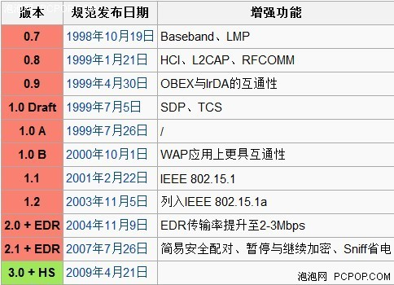
至今已发布多个版本
蓝牙项目于1996年启动，并在1998年推出首个应用版本。而有意思的是，它最初版本的代号是0.7。随后，蓝牙技术不断发展，截止到2009年4月，蓝牙已经发布了多个版本，其中最新的为Bluetooth 3.0 + HS。而在这其间，也就是1999年5月20日，索尼爱立信、IBM、英特尔、诺基亚及东芝等业界龙头创立蓝牙技术联盟（SIG,Special Interest Group），共同制订蓝牙技术标准。
蓝牙的特点和基本原理

如同前面所说，蓝牙的版本实在是太多了，而每个版本的协议如何，我们也没有太深入的研究。但就应用来看，我们所熟知的是1.1、1.2、2.0和2.1等版本。所以，我们下面所介绍的蓝牙的工作原理、特点等，均是参考这几个版本的协议来说的。
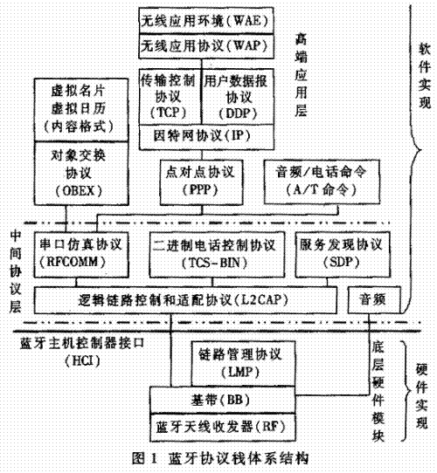
蓝牙协议栈体系结构图
在这里首先要确定的一点是：蓝牙应用的是全球通用的2.4GHz频段上，而我们后面还要讲述到的WiFi、2.4GHz也都是工作在这一频段上的。蓝牙在2.4GHz频段中划分为79个子频段，在工作时，蓝牙将会选用其中的均间隔的79个1MHz信道之间跳频，并依靠短包技术进行通信。
而蓝牙技术在工作时，采用的是一种分散式网络结构，即高速跳频（FH，Frequency Hopping）和时分多址（TDMA，Time DivesionMuli—access）等技术，在近距离内最廉价地将几台数字化设备（各种移动设备、固定通信设备、计算机及其终端设备、各种数字数据系统，如数字照相机、数字摄像机等，甚至各种家用电器、自动化设备）呈网状链接起来。
至于传输距离，蓝牙是一种短距离传输技术，其传输距离一般在10米以内。不过蓝牙有一点好处，就是功率较低，所以目前我们看到的蓝牙适配器一般都不大。
蓝牙1.1、1.2协议介绍

接下来，我们就为大家简单的介绍一下刚才所提到的1.1、1.2等版本的协议。
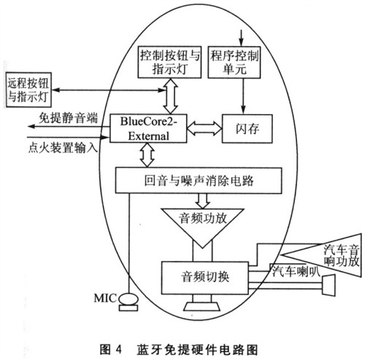
蓝牙免提硬件电路图
1.1规范主要是针对1.0规范的一些欠缺，其中一点就是确定在回话中设备的主/从关系，这样可以提高通讯的准确度。另外，1.1规范明确了蓝牙技术是在79个子频段上进行通信，而之前则是有79和23两种划分。
1.2版最大的改进在于增加了AFH可调式跳频技术(Adaptive Frequency Hopping)这项技术，并主要针对现有蓝牙协议和802.11b/g之间的互相干扰问题进行了全面的改进，防止用户在同时使用支持蓝牙和无线局域网(WLAN)的两种装置的时候出现互相干扰的情况。
蓝牙2.0、3.0协议介绍

相比之下，2.0版本的改进更大。它不仅提高了设备的多任务处理能力，也提高了多种蓝牙设备同时运行的能力。另外，带宽也有了极大的提升，其理论值从原来的1Mbps提高到3Mbps。
但目前我们常见的是2.0+EDR标准，其在原有2.0版本的基础上提升了数据传输速率，并且降低了功耗。而且，还规定了多个蓝牙设备的串联问题。这样一来，其传输距离理论上有望打到100m，速率可以达到10Mbps。
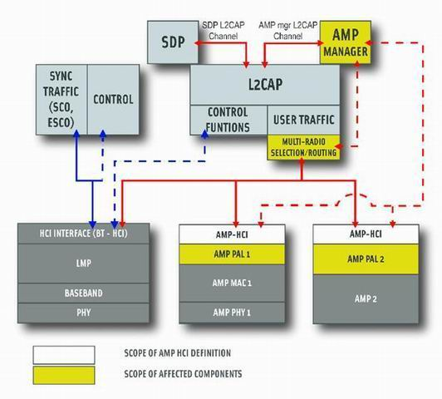
蓝牙3.0协议
随后，2.1协议出炉。对于它，我们了解的比较少，其与2.0的区别具体有多少，还不是很清楚，但可以知道的是，2.1版本协议再次降低了功耗。
最后，我们再简单的说说3.0版本的蓝牙协议：它采用通用AMP（Gener ic Al ternate MAC/PHY）的全新交替射频技术，允许其协议栈针对任务动态地选择正确的射频。另外，3.0新标准的近距离传输速率将达到24Mbps（理论值）。而且，通过超宽带技术还能将这一数值提升到480Mbps、距离10米时传输速率能提升至100Mbps。
音频应用，A2DP协议介绍

说到这里，我们不得不在靠一下题目：无线音频。蓝牙是一种无线技术没错，但我们要说的是它在音频传输中的应用。
首先来看带宽，蓝牙1.1和1.2协议中，带宽的理论数值在1Mbps，但在实际的应用当中，一般为748-810kbps。而到了2.0协议，带宽的理论数值达到了3Mbps，实际应用中约为1.8Mbps-2.1Mbps。而目前最高的，是3.0协议，前面我们说了，其理论带宽可以达到24Mbps。

很多手机在资料中都会注释支持A2DP的。
在这里不得不提的是A2DP协议，这是因为早期版本的蓝牙协议，虽然在无线数据的传输方面还可以，但对音频的支持都很少——仅支持单声道的音频传输，且采样仅支持8bit/8KHz。而这种情况，直到A2DP加入才得以改观。
A2DP全名是Advanced Audio Distribution Profile，中文译为：蓝牙音频传输模型协定！其最主要的贡献就是加入了高品质采样的支持，从而可以支持使蓝牙技术可以支持16bit/44.1kHz。
此外，A2DP还从音频信号的编码解码、到交互界面，再到视频编码，A2DP均给出了详细的定义。其中，就包括允许Codec支持MP3、MPEG2、MPEG4 AAC、ATRAC等多种视频、音频编码。
带宽没问题，干扰很头痛

目前，传输CD级别信号需要的理论带宽为1.4112Mbps，所以，2.0协议之后的蓝牙设备是可以胜任的。但目前音质很好的蓝牙音频设备非常少，我们认为这主要是厂商还有芯片提供商不努力的缘故。
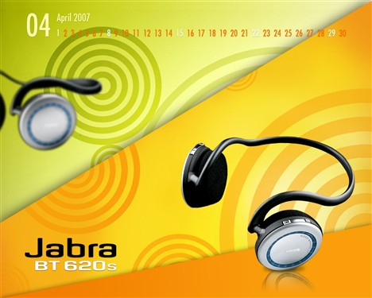
知名的Jabra蓝牙耳机
另外，就是蓝牙的抗干扰能力较弱的问题了。刚才我们说了，蓝牙是工作在2.4GHz频段中的79个平均间隔的子频段上。而目前我们周边的蓝牙设备很多，所以很容易出现干扰。
不过，蓝牙也有一个优势，那就是经历了这么多年的发展，技术成熟度还是很高的。但正如刚才所说，就看做的用心不用心了。所以，目前我们看到的蓝牙音频设备，大都是廉价品。而还有一部分，就是高端产品了，很高端、很贵。
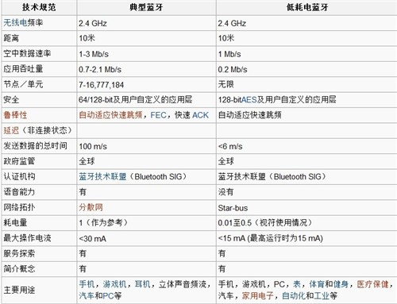
典型蓝牙和低耗电蓝牙
最后，我们在收集、整理资料的时候，还发现蓝牙也有低耗电的一些设定。而上表，就是典型蓝牙和低耗电蓝牙技术的一些区别。其中，最明显的一项就是在用途上：低功耗蓝牙少用于立体声音频流上。
● 结语
到目前为止，蓝牙依旧是无线音频中应用最多的技术，而且也是我们身边最常见的技术。其优势在于成本和技术成熟度，但是好产品比较少，主要还是不用心做的缘故吧。而现如今，2.4G技术开始崛起，并逐步被普通产品所应用。所以，蓝牙在无线音频中的地位将得到2.4G技术的强势挑战。结果自然是好的，那就是我们肯定会最终得到最理想的产品！
http://www.pcpop.com/doc/0/558/558253_all.shtml

